1. Контрольная работа № 2

Тема – «Решение современных практических задач с применением различных объектов»
Цель работы – дальнейшее совершенствование практической работы с приложениями Windows в решении инженерных, экономических и финансовых задач:
- работа со стандартными и пользовательскими функциями;
- применение форм для решения пользовательских задач;

Задания к выполнению контрольной работы

Задание 1.
Теоретическая и практическая работа со стандартными функциями.
1-1. Из приведенных ниже стандартных функций (см. примеры 1, 2, 3 к заданию 1) выбрать две функции.
Для каждой функции выполнить:
- создание таблицы в рабочем листе Excel с произвольным набором исходных данных;
- вычисления и заполнение таблицы с помощью определенной финансовой функции;
- анализ полученных результатов.
1-2. Фирма приобрела линию по изготовлению некоторых изделий за 87 000 р. Срок службы линии 10 лет. Остаточная стоимость 2 000 р.
Предварительно произвести ручной расчет таблиц амортизационных отчислений для заданного варианта значений методами равномерной амортизации и двойного процента (см. пример 4 к заданию 1).
Выполнить:
- вычисления и заполнение таблицы в рабочем листе Excel с помощью определенной финансовой функции;
- анализ полученных результатов.

Задание 2.
Теоретическая и практическая работа с пользовательскими функциями. Из приведенных ниже пользовательских функций (см. примеры 1, 2, 3,4 к заданию 2) выбрать три функции.
Для каждой функции выполнить:
- создание таблицы в рабочем листе Excel с произвольным набором исходных данных;
- создание процедуры-функции;
- расчеты и заполнение таблицы при помощи обращения к процедуре-функции.

Задание 3.
Теоретическая и практическая работа с пользовательскими приложениями. Из приведенных ниже примеров по созданию пользовательского интерфейса (см. примеры 1, 2, 3,4 к заданию 3) выбрать три варианта, заполнив произвольным набором исходных данных.

2. Методические материалы

Теоретический материал по работе с процедурами общего вида и пользовательскими функциями
Чтобы понять механизм работы функций в рабочем листе, необходимо познакомиться с описанием процедур и функций, передачей параметров и возвратом вычисленных в них значений в нужное место.
В VBA процедура является частью кода, выполняющего определенный алгоритм, представленный набором инструкций. Она может быть двух видов:
- процедура общего вида (Sub);
- процедура-функция (Function).
Процедуры Sub и Function являются самостоятельными процедурами, позволяющими выполнять последовательность инструкций (действий) над заданными аргументами.
Процедура общего вида имеет следующий синтаксис:
[Private/Public] [Static] Sub Имя[(Список аргументов)]
<Инструкции>
<[Exit Sub]>
<Инструкции>
End Sub
Синтаксис процедуры – функции:
[Private/Public] [Static] Function Имя[(Список аргументов)] [As Тип]
<Инструкции>
<[Exit Function]>
<Инструкции>
End Function
Первая строка – заголовок процедуры или процедуры-функции, признаком которой является ключевое слово Sub или соответственно Function. Вслед за именем в скобках располагается список формальных аргументов (они могут отсутствовать).
Примечание. По правилам Vba допускается отсутствие некоторых параметров в их заголовках, поэтому в представленном выше синтаксисе они заключены в квадратные скобки.
Наличие (возможно также отсутствие) инструкций Exit Sub и Exit Function приводит к немедленному выходу из процедур.
Как видно из общего представления процедур и функций, разница заключается в записи заголовка и окончания процедур. Кроме того, процедура-функция может иметь тип. Разница между ними – также в обращении к процедурам и в возврате вычисленных в них значений.
Ниже перечислены обозначения параметров заголовка процедур и их назначение.
Private – процедура Sub доступна для всех других процедур только того модуля, в котором она написана.
Public – процедура Sub доступна для всех других процедур во всех модулях.
[Static] – локальные переменные процедуры Sub сохраняются между вызовами этой процедуры.
Имя – имя процедуры Sub, удовлетворяющее правилам построения имен в VBA.
Список аргументов – список имен переменных, представляющий аргументы, которые передаются в процедуру при ее вызове и возвращаются в вызывающую процедуру. Имена переменных разделяются запятой.
Инструкции – последовательность инструкций соответственно алгоритму.
Вызов процедур (обращение)
Вызов процедуры Sub осуществляется из нужного места собственной процедуры по ее имени со списком фактических аргументов. Например, Сумма (а, в) есть обращение, где Сумма – имя процедуры, а а, в – аргументы, над которыми производятся вычисления, называемые фактическими. Фактические аргументы до вызова процедуры должны быть определены. Возможно обращение также с помощью инструкции Call. Инструкция обращения имеет формат: Call <Имя процедуры>(Список фактических аргументов). Возврат из процедуры происходит к инструкции, следующей за обращением.
В отличие от Sub обращение к Function производится по ее имени со списком фактических аргументов. Имя находится в правой части выражения собственной программы. Например, Z= F(x,y), где F – имя процедуры-Function, а x и y – аргументы. Это возможно потому, что вычисленное значение в самой процедуре Function обязательно присваивается ее имени. С именем функции связан также и тип в ее заголовке.
Обращение к процедурам общего вида
Ниже приведен пример обращения из процедуры procn() к процедуре общего вида с параметрами Kredit(Сумма_долга_покупателя, Процент, Срок, Конечная_сумма, Ежем_выплата). Обе процедуры хранятся в одном модуле.

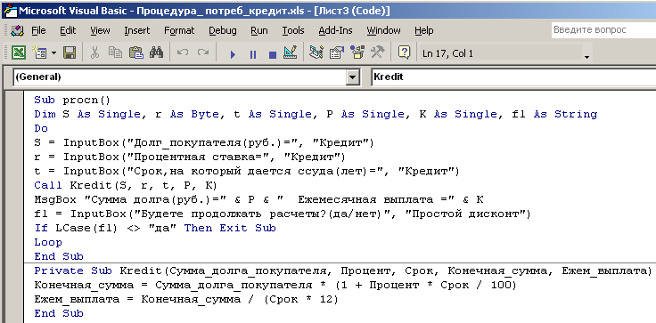
Обращение к стандартным функциям из таблиц рабочего листа Excel при выполнении сложных расчетов
При выполнении сложных вычислений (финансовых, статистических, логических, математических и т. д.) удобно пользоваться готовыми функциями рабочего листа, а также разрабатывать собственные – пользовательские, которые будут отнесены к категории Определенные пользователем.
Порядок работы с Мастером функций
В Excel имеется программа Мастер функций(Function Wizard), к которой можно обратиться с помощью кнопки fx, расположенной на панели инструментов или посредством команды Вставка и далее – fx.
Окно программы Мастер функций содержит обзор категорий функций рабочего листа, перечень функций данной категории, обращение и необходимые аргументы для ее работы, а также пояснения и справку.
После выбора определенной функции появляется окно Аргументы функции, в котором выполняется рабочий процесс при задании определенных для данной функции аргументов.
Обращение к функции:
- выделяется ячейка таблицы, в которую должен быть помещен результат обращения к функции (возврат вычисленного значения);
- выбирается команда меню Вставка, далее – fx;

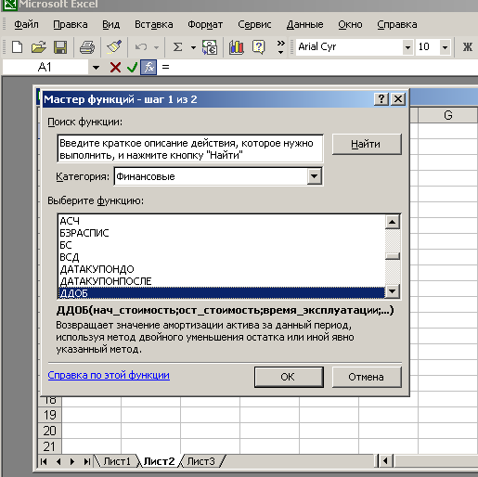

- в окне «Мастер функций» выбирается категория функций и в ней конкретное имя функции и ok;
- в открывшемся окне Аргументы функции размещаются данные. Аргументы функции могут быть представлены константами, ссылками на ячейки, диапазонами областей и другими функциями. После задания определенных для данной функции аргументов выполняется рабочий процесс – вычисление и возврат вычисленного значения в выделенную ячейку таблицы.

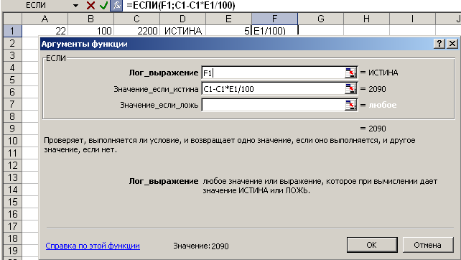

В приведенном выше окне показано размещение аргументов логической функции ЕСЛИ.
Примечание. При вводе аргументов их значения отображаются справа от поля ввода.
Теоретический материал к выполнению задания 1
Финансовые функции
Следующие примеры рассматривают возможности финансовых стандартных функций, связанные с обработкой постоянных денежных выплат, делаемых в течение длительного периода (аннуитет). Например, различного рода заем. В функциях, связанных с аннуитетами, выплачиваемые денежные средства представляются отрицательным числом; полученные денежные средства представляются положительным числом. Знак минус может быть поставлен перед адресом аргумента или непосредственно перед суммой платежа.
При обращении к стандартным функциям аргументы, указанные в скобках, могут быть (как указывалось ранее) константами, ссылками на ячейки, диапазонами областей и другими функциями
Определение количества периодов выплаты для инвестиции на основе периодических постоянных выплат и постоянной процентной ставки
Обращение к стандартной функции, которая определяет количество периодов выплаты для инвестиции, имеет вид
КПЕР(ставка;плт;пс;бс;тип);
где ставка — процентная ставка за период. Для годовой ставки это — ставка, квартальной — ставка / 4, ежемесячной — ставка / 12;
плт — выплата, производимая в каждый период; это значение не может меняться в течение всего периода выплат. Обычно платеж состоит из основного платежа и платежа по процентам и не включает налогов и сборов;
пс — приведенная к текущему моменту стоимость или общая сумма, которая на текущий момент равноценна ряду будущих платежей;
бс — требуемое значение будущей стоимости или остатка средств после последней выплаты. Если аргумент бс опущен, то он полагается равным 0 (например, бс для займа равно 0);
тип — число 0 или 1, обозначающее, когда должна производиться выплата;
тип | – когда нужно платить:
0 или опущен | – в конце периода;
1 | – в начале периода.
Формат функции КПЕР при ежемесячной ставке:
КПЕР(ставка/12 ;-плт;пс;бс;тип).
Пример 1 к заданию 1. Молодая семья на благоустройство дома взяла заем в размере L р. под N % постоянных при постоянной ежемесячной плате M р. Определить количество платежей.
Решение. Сформируем в рабочем листе Excel по заданию таблицу, содержащую исходные данные и результаты вычислений.
Размещение исходных данных и результатов вычислений в таблице представлено ниже. Результаты вычислений выделены более темным цветом.
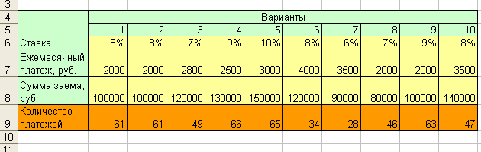
Расчеты по определению количества периодов выплаты для инвестиции содержат обращение к стандартной функции КПЕР в формате для ежемесячной ставки (порядок работы с Мастером функций см. выше). Знак “-“ отражает процесс вложения денежных средств.

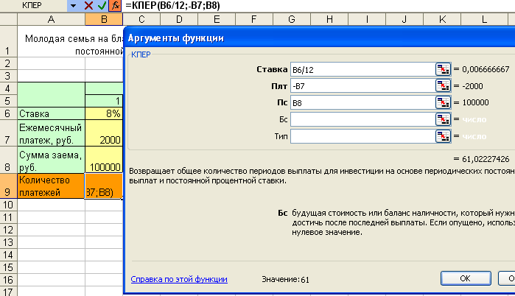

Примечание. В данном примере и последующих за ним примерах аргументами являются ссылки на адреса ячеек рассматриваемых таблиц.
Определение стоимости инвестиции на основе периодических постоянных (равных по величине сумм) платежей и постоянной процентной ставке
Обращение к стандартной функции, которая определяет будущую стоимость инвестиции на основе периодических постоянных (равных по величине сумм) платежей и постоянной процентной ставки, имеет вид
БС(ставка;кпер;плт;пс;тип);
где ставка — процентная ставка за период;
кпер — общее число периодов платежей по аннуитету;
плт — выплата, производимая в каждый период; это значение не может меняться в течение всего периода выплат. Обычно плт состоит из основного платежа и платежа по процентам, но не включает других налогов и сборов. Если аргумент опущен, должно быть указано значение аргумента пс;
пс — приведенная к текущему моменту стоимость или общая сумма, которая на текущий момент равноценна ряду будущих платежей. Если аргумент нз опущен, то он полагается равным 0. В этом случае должно быть указано значение аргумента плт;
тип — число 0 или 1, обозначающее, когда должна производиться выплата. Если аргумент «тип» опущен, то он полагается равным 0;
тип | – когда нужно платить:
0 | – в конце периода;
1 | – в начале периода.
Пример 2 к заданию 1. При рождении ребенка родители открыли на его имя счет, вкладывая ежегодно M р. под N % годовых. Какая сумма будет накоплена через K лет?
Решение. Сформируем в рабочем листе Excel по заданию таблицу, содержащую исходные данные и результаты вычислений.
Размещение исходных данных и результатов вычислений в таблице представлено ниже. Результаты вычислений выделены более светлым цветом.
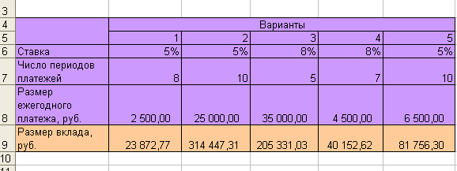
Расчеты по определению будущей стоимости инвестиции на основе периодических постоянных, равных по величине сумм платежей и постоянной процентной ставки, содержат обращение к стандартной функции БС (порядок работы с Мастером функций см. выше). Знак “-“ отражает процесс вложения денежных средств.
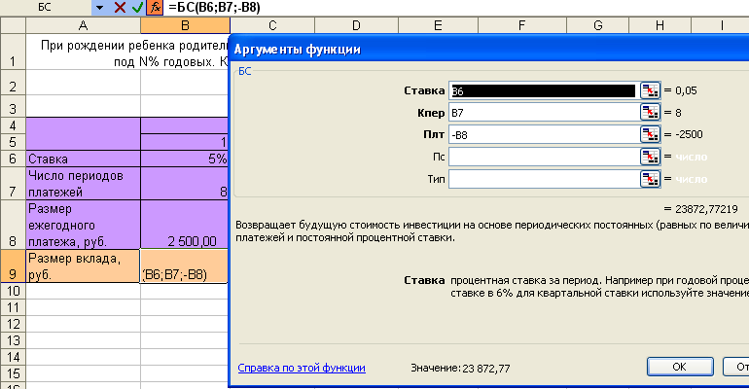
Определение суммы периодического платежа для аннуитета на основе постоянства сумм платежей и постоянства процентной ставки
Обращение к стандартной функции, которая определяет сумму периодического платежа на основе постоянства сумм платежей и постоянства процентной ставки (аннуитета), имеет вид
ПЛТ(ставка;кпер;пс;бс;тип);
где ставка — процентная ставка по ссуде;
кпер — общее число выплат по ссуде;
пс — приведенная к текущему моменту стоимость или общая сумма, которая на текущий момент равноценна ряду будущих платежей, называемая также основной суммой;
бс — требуемое значение будущей стоимости или остатка средств после последней выплаты. Если аргумент бс опущен, то он полагается равным 0 (нулю), т. е. для займа, например, значение бс равно 0;
тип — число 0 (нуль) или 1, обозначающее, когда должна производиться выплата;
тип | – когда нужно платить:
0 или опущен | – в конце периода;
1 | – в начале периода.
Формат обращения к функции ПЛТ при ежемесячной ставке:
ПЛТ(ставка/12 ;кпер/12;пс;бс;тип)
Пример 3 к заданию 1. Собственник земли хочет накопить в течение K лет L р. на покупку с/х техники, делая ежегодные, равные вклады в банк, выплачивающий процент по ставке N % годовых (сложных). Какую сумму должен собственник ежегодно вкладывать в банк?
Решение. Сформируем в рабочем листе Excel по заданию таблицу, содержащую исходные данные и результаты вычислений.
Размещение исходных данных и результатов вычислений в таблице представлено ниже. Результаты вычислений выделены более темным цветом.
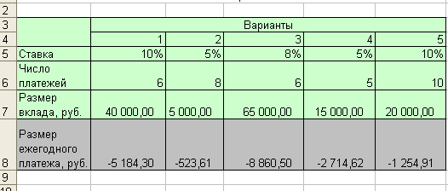

Расчеты по определению суммы периодического платежа на основе постоянства сумм платежей и постоянства процентной ставки (аннуитета) содержат обращение к стандартной функции ПЛТ (порядок работы с Мастером функций см. выше). Знак “-“ отражает процесс вложения денежных средств собственника.
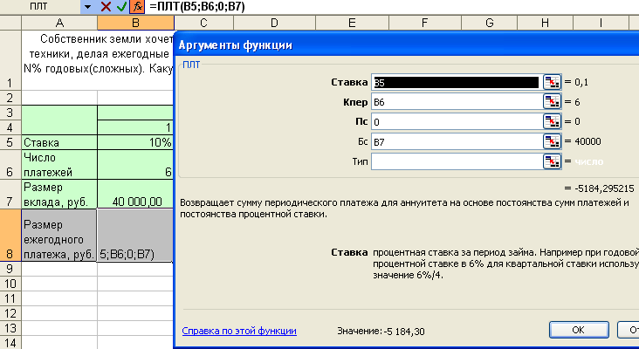
Амортизация
Среди функций данной категории наибольшее распространение получили функции вычисления амортизации, дохода от ценных бумаг и
т. д. При этом ряд функций вычисления амортизации предназначен для французской системы бухгалтерского учета и применяется в фирмах с соответствующей системой.
Имущество (например, оборудование) имеет определенную стоимость на начало эксплуатации (начальная стоимость), в процессе эксплуатации оно имеет износ, т. е. амортизируется за определенный период, который называется временем амортизации. Стоимость имущества уменьшается до некоторой стоимости, называемой остаточной. Остаточная стоимость определяется законодательством и фиксируется в учетных документах. Суммы, на которые уменьшается стоимость оборудования, называются амортизационными отчислениями. Амортизационные отчисления могут быть выполнены по различным схемам:
- равномерной амортизации;
- методу суммы лет;
- методу фиксированного процента;
- методу двойного процента.
Равномерная амортизация
Данный метод предусматривает равномерное уменьшение стоимости в каждый период, т. е. стоимость имущества уменьшается на один и тот же процент от ее первоначальной величины.
Если срок службы имущества равен n годам при его первоначальной стоимости S, то ежегодно стоимость уменьшается на (100 / n) %, т. е. на S / n. Стоимость имущества в конце к-го года Sк вычисляется по формуле
Sk = S - k(S / n), (1)
где k = 1, 2, …, n. По годам эти величины таковы:
S1 = S - (S / n), S2 = S2 -2(S / n), … , Sn = S - n (S / n) = 0.
Эти числа образуют арифметическую прогрессию, разность которой равна (-S / n).
Пример 4 к заданию 1. Фирма приобрела станок за 58 000 р. Срок службы станка 8 лет. Составим таблицу амортизационных отчислений, если остаточная стоимость станка через 8 лет составит 4 000 р.
Решение. Формула (1) предполагает, что стоимость имущества к концу срока службы уменьшается до нуля. Чтобы применить эту формулу при ненулевой остаточной стоимости, будем снижать до нуля разность между первоначальной стоимостью имущества и его остаточной стоимостью.
58 000 — 4 000 = 54 000 р.
Ежегодно стоимость снижается на (100/8) %, т. е. на 12,5 %. Следовательно, ежегодно амортизационные отчисления составляют
54 000 х 0.125 = 6 750 р.
Построим табл. 1 изменения остаточной стоимости по годам.

 |  | Таблица 1
Год службы | Амортизационные отчисления, р. | Стоимость на конец года, р.
0 | 0 | 58 000
1 | 6 750 | 51 250
2 | 6 750 | 44 500
3 | 6 750 | 37 750
4 | 6 750 | 31 000
5 | 6 750 | 24 250
6 | 6 750 | 17 500
7 | 6 750 | 10 750
8 | 6 750 | 4 000
Составим таблицу амортизации стоимости станка методом двойного процента.
Решение. В отличие от предыдущего метода будем снижать стоимость методом двойного (постоянного) процента, приняв его равным (по отношению к предыдущему) 25 %. Результаты сведем в табл. 2.
 |  | Таблица 2
Год службы | Амортизационные отчисления, р. | Стоимость на конец года, р.
0 | 0 | 58 000.00
1 | 58 000.00*0.25=14 500.00 | 43 500.00
2 | 43 500.00*0.25=10 875.00 | 32 625.00
3 | 32 625.00*0.25=8 126.25 | 24 468.75
4 | 24 468.75*0.25=6 117.19 | 18 351.56
5 | 18 351.56*0.25=4 587.89 | 13 763.67
6 | 13 763.67*0.25=3 440.92 | 10 322.75
7 | 10 322.75*0.25=2 580.69 | 7 742.06
8 | 7 742.06*0.25=1 935.52 | 5 806.54
Как показал результат расчета по методу двойного процента, остаточная стоимость оборудования 5 806.54 р. больше поставленной в условии задачи, т. е. больше 4 000 р. Чтобы она стала равна 4 000 р. на конец восьмого года эксплуатации, следует увеличить амортизационные отчисления в последнем году эксплуатации с суммы 1 935.52 р. до суммы
1 935.52 + (5 806.54 – 4 000) = 3 742.06 р.
Выполнить решение вышеуказанного примера с применением финансовой функции двумя рассмотренными методами.

Последовательность действий:
Открыть чистую книгу, Лист1 переименовать в Амортизация.
В строки 1 и 3 занести заголовок соответственно – Амортизация и Методы «Двойного процента» и «Равномерной амортизации».
В A5:B7 – Исходные данные.
В A12:F12 – Заголовки методов.
В A13:E13 – Заголовки столбцов.
В A14 – 0; Выделить A15:A22: Правка; Заполнить; Прогрессия; Флажок по столбцам; Арифметическая; Шаг: 1; OK.
Проведем расчет, используя метод двойного процента (Функция ДДОБ).
В B14 занести 0.
B15=ДДОБ($B$5;$B$6;$B$7;A15) – обращение к стандартной функции.
Выделить B15:B22.
Выбрать Правка, Заполнить, Вниз.
В С14 скопировать В5.
Выделить С15 и набрать формулу =С14-В15.
Выделить С15:С22.
Выбрать Правка, Заполнить, Вниз.
Аналогично проведем расчет с теми же данными, используя метод равномерной амортизации (Функция АПЛ).
B D14 занести 0.
D15=АПЛ($B$5;$B$6;$B$7) – обращение к стандартной функции.
Выделим D15:D22.
Выбрать Правка, Заполнить, Вниз.
В E14 скопировать В5.
Выделить E15 и набрать формулу =E14-D15.
Выделить E15:E22.
Выбрать Правка, Заполнить, Вниз.
Сравнить результаты и сделать вывод.
Размещение исходных данных и результатов вычислений в таблице представлено ниже.
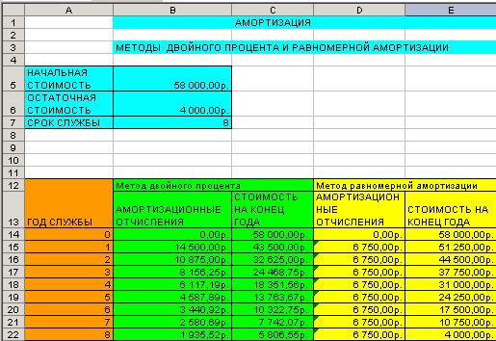
Пример 1 к заданию 2. Создание пользовательской функции «Стоимость покупки»
Создать таблицу в рабочем листе Excel.
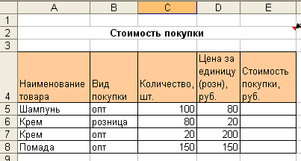
Алгоритм вычисления стоимости покупки следующий:
Стоимость покупки = Количество* Цена за единицу ‘для розничной продажи;
Стоимость покупки = Количество* Цена за единицу*0,85 ‘ (скидка) для оптовой продажи.
Порядок создания Function:
- выполнить Сервис, Макрос, Редактор VBA;
- в меню Редактора VBA выполнить Insert, Module;
- в меню редактора VBA выполнить Insert, Procedure, отметить Function и задать название функции, после чего в окне редактора VBA появится заготовка:
Function Стоимость()
………………
End Function
- в заготовку вставить аргументы функции и инструкции соответственно алгоритма. В конечном итоге имеем Function с именем Стоимость следующего вида:
Function Стоимость(ВидПокупки, Количество, ЦенаЕд)
If ВидПокупки = "опт" Then
Стоимость = Количество * ЦенаЕд * 0.85
Else
If ВидПокупки = "розница" Then
Стоимость = Количество * ЦенаЕд
End If
End If
End Function
- сохранить Function Стоимость и вернуться в лист с таблицей, установить курсор на поле Стоимость (ячейка Е5);
- выполнить fx,
- в окне «Мастер функций» в списке должна появиться категория Определенные пользователем. В ней находим пользовательскую функцию Стоимость, ее необходимо выделить и выполнить ok;

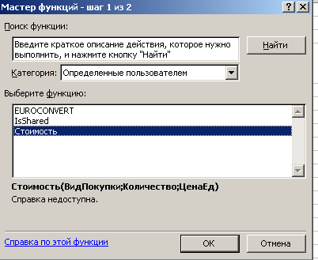

- В открывшемся окне установить параметры из таблицы (относительные ссылки на адреса) в порядке их следования;

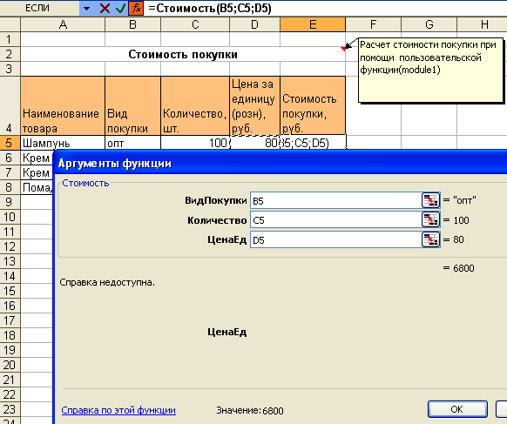

- выделить ячейку E5, обратить внимание на строку формул и скопировать обращение к функции вниз по столбцу в ячейки E6:E8.
Пример 2 к заданию 2. Создание пользовательской функции «Потребительский кредит»
Алгоритм вычисления потребительского кредита следующий:
В потребительском кредите применяются простые проценты. Потребитель при приобретении товара с ценой, равной Р р., получает от продавца кредит на t лет под простые проценты по годовой ставке r %. Сумма долга покупателя (на языке VBA) равна S = P*(1+r*t). Эта сумма погашается равными платежами, которые выплачиваются n раз в год. Величина платежа равными суммами равна S/(n*t).
Порядок создания пользовательской функции (см. пример 1 к заданию 2). Ниже приведены процессы создания и использования пользовательской функции «Потребительский кредит» в расчетах.
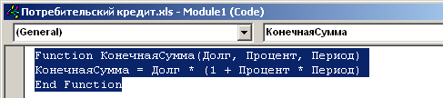
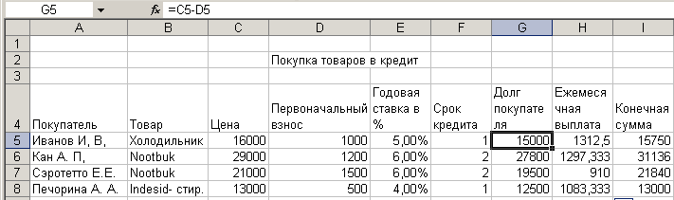
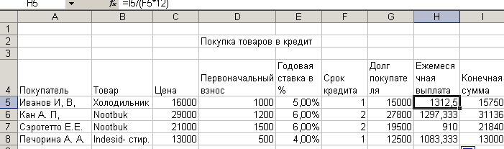
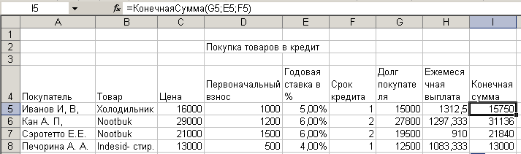

Пример 3 к заданию 2. Пользовательская функция «Сумма_к_получению»
Простой дисконт – процентный доход, вычитаемый из ссуды в момент ее выдачи.
Процентная ставка r %; P – возвращаемая сумма; S – величина ссуды в момент ее выдачи; t – срок, на который дается ссуда.
Расчетная формула (на языке VBA)
P = S*(1-r*t)
Порядок создания пользовательской функции (см. пример 1 к заданию 2). Ниже приведены процессы создания и использования пользовательской функции «Сумма_к_получению».

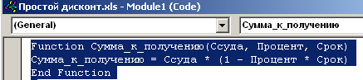

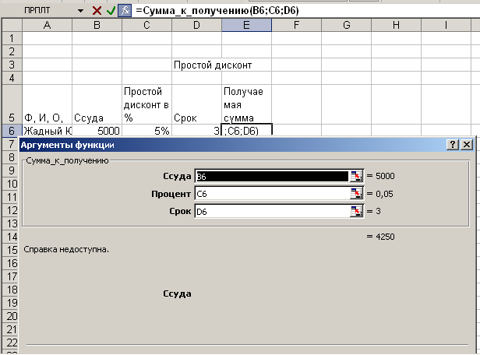
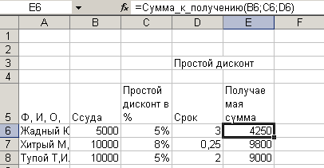
Пример 4 к заданию 2. Создание пользовательской функции «Площадь кармана»
Создать в рабочем листе Excel под общим заголовком «Расчет площади детали швейного изделия. Деталь - карман мужской сорочки» две таблицы с названиями:
- Исходные данные;
- Результаты вычислений.
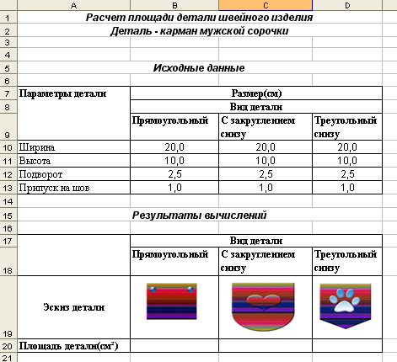
Алгоритм вычисления площади кармана следующий:
а) для прямоугольного кармана:
- вычисляем ширину прямоугольной части детали с учетом припуска
W = Ширина + 2 * Припуск;
- вычисляем высоту прямоугольной части детали с учетом припуска и подворота
H = Высота + 2 * Припуск + Подворот;
- вычисляем общую площадь детали
ПлощадьКармана = W * H;
б) для кармана с закруглением снизу (при расчетах предполагается, что радиус закругления равен 1/2 ширины прямоугольной части кармана):
- вычисляем ширину прямоугольной части детали с учетом припуска
W = Ширина + 2 * Припуск;
- вычисляем высоту прямоугольной части детали с учетом припуска и подворота
H = Высота + Припуск + Подворот;
- вычисляем площадь закругленной части детали с учетом припуска
D = Pi * (Ширина ^ 2 / 8 + Ширина * Припуск / 2);
- вычисляем общую площадь детали
ПлощадьКармана = W * H + D;
в) для кармана треугольного снизу (при расчетах предполагается, что высота треугольной части кармана равна 1/3 высоты прямоугольной части кармана):
- вычисляем ширину прямоугольной части детали с учетом припуска
W = Ширина + 2 * Припуск;
- вычисляем высоту прямоугольной части детали с учетом припуска и подворота
H = Высота + Припуск + Подворот;
- вычисляем площадь треугольной части детали с учетом припуска
D = W / 2 * (Высота / 3 + Припуск);
- вычисляем общую площадь детали
ПлощадьКармана = W * H + D.
Порядок создания Function:
- выполнить Сервис, Макрос, Редактор VBA;
- в меню редактора VBA выполнить Insert, Module;
- в меню редактора VBA выполнить Insert, Procedure;

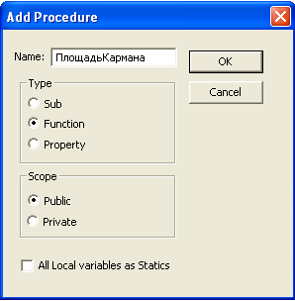

- отметить Function и задать название функции, после чего в окне редактора VBA появится заготовка:
Function ПлощадьКармана()
End Function
- в заготовку вставить аргументы функции и инструкции соответственно алгоритма. В конечном итоге имеем Function с именем ПлощадьКармана:
' Расчет площади кармана по его видам
Function ПлощадьКармана(Вариант, Ширина, Высота, Подворот, Припуск) As Double
Dim W As Double, H As Double, D As Double
Pi = 3.14
If Вариант = "Прямоугольный" Then
' Расчет для прямоугольного кармана
W = Ширина + 2 * Припуск ' вычисляем ширину прямоугольной части детали
H = Высота + 2 * Припуск + Подворот' вычисляем ширину прямоугольной части детали
ПлощадьКармана = W * H 'вычисляем общую площадь детали
ElseIf Вариант = "С закруглением снизу" Then
' Расчет для кармана с закруглением снизу
' Радиус закругления равен 1/2 ширины прямоугольной части кармана
W = Ширина + 2 * Припуск ' вычисляем ширину прямоугольной части детали
H = Высота + Припуск + Подворот ' вычисляем ширину прямоугольной части детали
D = Pi * (Ширина ^ 2 / 8 + Ширина * Припуск / 2) 'вычисляем площадь закругленной части детали
ПлощадьКармана = W * H + D 'вычисляем общую площадь детали
ElseIf Вариант = "Треугольный снизу" Then
' Расчет для кармана треугольного снизу
' Высота треугольной части кармана равна 1/3 высоты прямоугольной части кармана
W = Ширина + 2 * Припуск ' вычисляем ширину прямоугольной части детали
H = Высота + Припуск + Подворот ' вычисляем ширину прямоугольной части детали
D = W / 2 * (Высота / 3 + Припуск) 'вычисляем площадь треугольной части детали
ПлощадьКармана = W * H + D 'вычисляем общую площадь детали
End If
End Function
- сохранить Function ПлощадьКармана и вернуться в лист с таблицей «Результаты вычислений», установить курсор на поле «Площадь детали (см²)» для вида детали – прямоугольный;
- выполнить fx;
- в окне Мастер функций в списке должна появиться категория Определенные пользователем. В ней находим пользовательскую функцию ПлощадьКармана, которую необходимо выделить и выполнить ok;
- в открывшемся окне установить параметры из таблицы (относительные ссылки на адреса) в порядке их следования и выполнить ok;
- скопировать обращение к функции вправо по строке таблицы «Результаты вычислений».
Теоретический материал к выполнению задания 3. Применение объектов VBA при создании пользовательских приложений
В качестве объектов могут быть использованы элементы управления, если они внедрены в рабочий лист, в текстовый документ или пользовательскую форму.
Создание элементов управления возможно при помощи панели инструментов «элементы управления»
Назначение элемента можно узнать при наведении на него указателя мыши.
Вид Панели инструментов «Элементы управления»
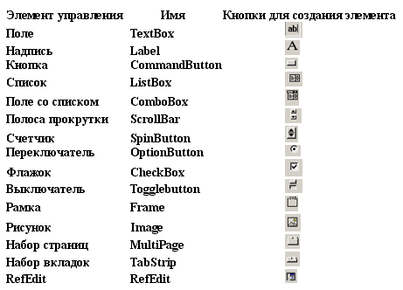
Создание кнопки на рабочем листе
Выбрать на панели инструментов «Элементы управления» кнопку «Конструктор».
Выбрать на панели инструментов «Элементы управления» кнопку (CommandButton) и разместить ее на рабочем листе при помощи мыши.
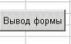
Элементы управления, внедренные в рабочий лист или форму, становятся объектами и приобретают свойства. Для работы с объектами в рабочем поле VBA необходимо иметь окно свойств (Properties) и окно проекта (Project Explorer).
Для размещения надписи на кнопке воспользоваться кнопкой свойства на панели инструментов «Элементы управления» (Properties-свойства).
В открывшемся окне выбрать свойство Caption и дать кнопке подпись «Вывод формы».

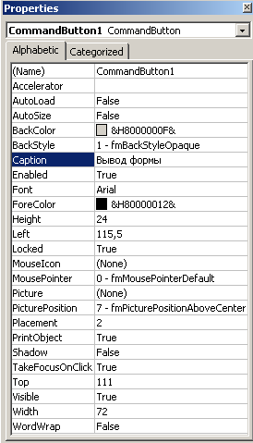

Данная кнопка может быть использована для вывода на экран уже существующей формы (UserForm1), облегчающей работу с процедурой пользователя.
При двойном нажатии на созданной кнопке в режиме конструктора появляется заготовка (заголовок и окончание) процедуры обработки события (нажатие кнопки), которая вызывает открытие формы. После записи тела процедуры обработки события заготовка примет следующий вид:
Private Sub CommandButton1_Click()
UserForm1.Show
End Sub
Работа с формами
Для создания диалоговых окон приложений в VBA используются формы. Форма – это окно пользовательского интерфейса. В VBA это UserForm со стандартной сеткой для удобного размещения визуальных элементов на ней. Шаг сетки может быть изменен командами Сервис/Параметры (вкладка Общие).
Для вставки пустой формы выполнить Insert, UserForm в режиме редактора VBA. Будет создана UserForm1.

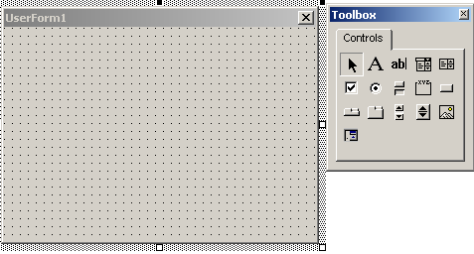

Работа с UserForm1 выполняется в редакторе форм.
Визуальные компоненты – элементы находятся на панели элементов ПЭ-Toolbox и называются элементами управления. Это – кнопки, поля, переключатели, надписи, списки и т. д.
Элементы управления размещаются в окне формы путем перетаскивания их с ПЭ-Toolbox, при этом сетка в форме способствует удобному размещению в ней элементов управления. Для распознавания элементов достаточно установить на него указатель мыши. Назначение элементов управления показано ранее при описании создания кнопок.
Пример 1 к заданию 3. Вычисления значений функции Р(х)
Создадим пользовательский интерфейс для вычисления значений функции Р(х).
$$P(x)=\left\{\begin{matrix}\sqrt{a−x},a−x≥0 \\ \text{Sin}(x),a−x<0\end{matrix}\right.$$
Вывод графика функции в окне приведен ниже (для значений х из отрезка[0,2] при а=1 и а = 2):
Вместо таблицы пользователю предлагается вводить информацию в поля ввода и получать результаты в поле вывода одним щелчком мыши на кнопке «Вычислить».
Вначале добавим кнопку «Расчет Р(х)» с помощью «элементов управления» на лист рабочей книги. Для этого достаточно перетащить кнопку в режиме конструктора с панели «элементов управления» на лист рабочей книги. Кликнув на созданном объекте в режиме конструктора правой кнопкой мыши, выберем «свойства». В открывшемся окне в поле «Caption» изменим название. Результат показан ниже.
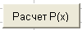
Далее выполним следующие действия:
- войдем в редактор Visual Basic и выберем Insert,UserForm для вставки пустой формы;
- с помощью панели ToolBox поместим на форму две кнопки – «Вычислить» и «Выход».
Внедрение объектов из панели элементов в форму производится по следующим шагам:
- щелчком мыши выделяется значок нужного элемента;
- указателем мыши обозначается место его расположения в форме;
- левой кнопкой мыши устанавливается нужный размер элемента;
- отпускается кнопка мыши и элемент расположится в указанном месте формы;
- применим свойство Caption к форме (изменим стандартный заголовок на «Р(х)»);
- сделав каждую кнопку активной, изменим им надписи через то же свойство Caption в своих окнах свойств: CommandButton1 – «Вычислить», а CommandButton2 – «Выход»;
- внедрим в форму три поля: Поле(TextBox1), Поле(TextBox2), Поле(TextBox3). Поле(TextBox) используется, как правило, для ввода текста или вывода результата вычислений. Введенный в поле текст может быть преобразован в число;
- рядом с каждым из них поместим элемент Label (Label1, Label2, Label3-Надписи);
- изменим их надписи (Caption) соответственно на х=, а=, Р(х)=.
Макет созданной формы представлен ниже.
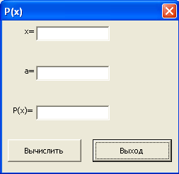
- составим процедуру вычисления функции Р(х), используя вспомогательную переменную Z = ЧислоA – ЧислоX, тогда
Результат = Sqr(Z), если Z > 0 и
Результат = Sin(ЧислоX), если Z < 0.
Порядок работы
Щелкнем дважды по кнопке «Вычислить» для создания процедуры вычисления функции Р(х). После записи тела процедуры в редакторе кода она будет иметь следующий вид:
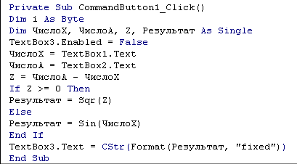
- щелкнем дважды по кнопке «Выход» для создания процедуры, обеспечивающей очистку указанных полей и закрытие формы. После записи тела процедуры она будет иметь следующий вид:
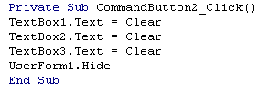
Вернемся на рабочий лист и кликнем дважды на созданной кнопке. Появится пустая заготовка:
Private Sub CommandButton1_Click()

End Sub
После записи тела процедуры она будет иметь следующий вид:
Private Sub CommandButton1_Click()
UserForm1.Show
End Sub
где UserForm1 – только что созданная форма;
Show – показать форму.
Кнопка «Расчет Р(х)» в рабочем листе стала функциональной. Для запуска вышеуказанной процедуры обработки события необходимо нажать кнопку «Расчет Р(х)» (появится форма).
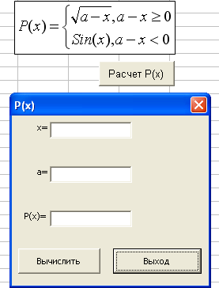
В появившейся форме занести исходные данные (х и а), нажать кнопку «Вычислить», и в поле «Результат» появится вычисленное значение.

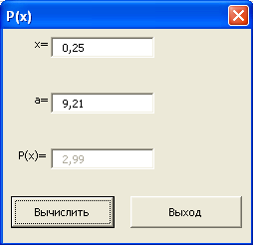
Нажатие на кнопку «Выход» закроет форму.
Пример 2 к заданию 3. Создание пользовательского интерфейса для вычисления простого дисконта
Создадим пользовательский интерфейс средствами VBA, который может существенно облегчить работу пользователя с подпрограммой, вычисляющей простой дисконт. Вместо таблиц пользователю предлагается вводить информацию в поля ввода и получать результаты в полях вывода одним щелчком мыши на кнопке «Вычислить».
Добавим кнопку «Простой дисконт» с помощью «элементов управления» на лист рабочей книги. Для этого достаточно перетащить кнопку с панели «элементов управления» в режиме конструктора на лист рабочей книги. Кликнув на созданном объекте в режиме конструктора правой кнопкой мыши, выберем «свойства». В открывшемся окне свойств в поле «Caption» изменим название, как показано ниже.
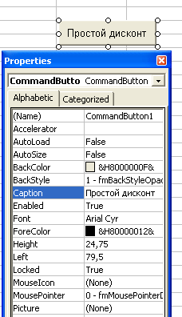
Войдем в редактор Visual Basic и выберем Insert,UserForm для вставки пустой формы.
В свойстве Caption для формы изменим стандартный заголовок формы на «Простой дисконт».
С помощью панели ToolBox поместим на форму пять элементов Label(Label1, Label2, Label3, Label4, Label5) и изменим из названия (Caption) в соответствии с проектируемым макетом на

ФИО,
Ссуда (р.),
Простой дисконт в %,
Срок (г.),
Получаемая сумма (р.).

Рядом с каждым из них поместим элемент TextBox(TextBox1, TextBox2, TextBox3, TextBox4, TextBox5).
Добавим две кнопки – «Вычислить» и «Выход». Макет созданной формы представлен ниже.

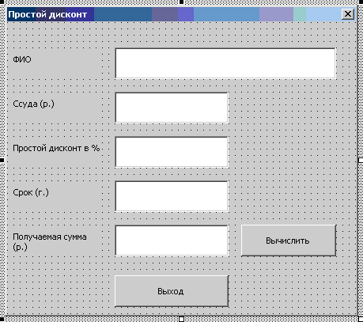

Для того чтобы при нажатии на кнопку «Вычислить» на форме происходило вычисление получаемой суммы (р.), необходимо написать процедуру обработки события (нажатие кнопки) – процедуру вычисления получаемой суммы (р.). Для этого кликнем дважды на кнопке и после этого увидим пустую заготовку процедуры:
Private Sub CommandButton1_Click()

End Sub
После записи тела процедуры она будет иметь следующий вид:
Private Sub CommandButton1_Click()
Dim ФИО As String
Dim Ссуда As Single
Dim Простой_дисконт As Single
Dim Срок As Single
Dim Получаемая_сумма As Single
TextBox5.Enabled = False
ФИО = TextBox1.Text
Ссуда = TextBox2.Text
Простой_дисконт = TextBox3.Text
Срок = TextBox4.Text
Получаемая_сумма = Ссуда * (1 - (Простой_дисконт / 100) * Срок)
TextBox5.Text = Получаемая_сумма
End Sub
Аналогичным образом создадим процедуру для кнопки «Выход». После записи тела процедуры она будет иметь следующий вид:
Private Sub CommandButton2_Click()
TextBox1.Text = Clear
TextBox2.Text = Clear
TextBox3.Text = Clear
TextBox4.Text = Clear
TextBox5.Text = Clear
UserForm1.Hide
End Sub
Вернемся в рабочий лист. Кликнем дважды на созданной кнопке на рабочем листе. Появится пустая заготовка.
Private Sub CommandButton1_Click()

End Sub
После записи тела процедуры она будет иметь следующий вид:
Private Sub CommandButton1_Click()
UserForm1.Show
End Sub
где UserForm1 – только что созданная форма;
Show – показать форму.
Кнопка «Простой дисконт» в рабочем листе стала функциональной. При щелчке на кнопке появится форма. В появившейся форме занести исходные данные, нажать кнопку «Вычислить», и в поле «Получаемая сумма (р.)» появится вычисленное значение.
Ниже показан пример работы формы:

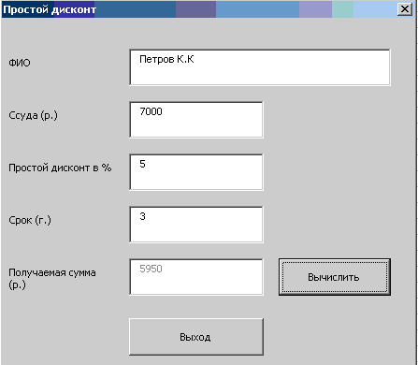

Пользовательский интерфейс позволил упростить работу пользователя при расчете суммы к получению.
Пример 3 к заданию 3. Создание пользовательского интерфейса для вычисления стоимости товара
Создадим пользовательский интерфейс для вычисления стоимости товара. Пользователю в этом случае предлагается вводить исходные данные в поля ввода и получать результат в поле вывода одним щелчком мыши на кнопке «Вычислить». Закрыть диалоговое окно можно одним щелчком мыши на кнопке «Выход».
Рассмотрим создание диалогового окна в форме с использованием двух Кнопок (CommandButton), нажатие которых вызовет перечисленные выше два события. Откликом на нажатие кнопки должен быть составлен код программы, который создается в окне проекта редактора VBA следующим образом:
- команды Меню Вид, Код в Окне проекта;
- нажатием кнопки Вид, Код в Окне проекта.
Внедрение объектов в форму из панели элементов выполняется следующим образом:
- щелчком мыши выделяется значок нужного элемента;
- указателем мыши обозначается место его расположения в форме;
- левой кнопкой мыши устанавливается нужный размер элемента;
- отпускается кнопка мыши, после этого элемент расположится в указанном месте окна.
Для начала выполним следующие действия:
- применим свойство Caption к форме (изменим стандартный заголовок формы на «Стоимость товара»);
- создадим две кнопки;
- сделав каждую кнопку активной, дадим им надписи через то же свойство Caption в своих окнах свойств: CommandButton1 – «Вычислить», а CommandButton2 – «Выход»;
- внедрим в окно формы Поле со списком (ComboBox1), которое используется, как правило, для ввода исходных данных из предложенного списка. Поле со списком(ComboBox1) будет использовано для ввода вида покупки (опт/розница).
- внедрим в окно формы три объекта: Поле(TextBox1), Поле(TextBox2), Поле(TextBox3). Поле(TextBox) используется для ввода исходных данных, а также для вывода результатов вычислений. Поля будут использованы следующим образом:
- Поле(TextBox1) — для ввода количества товара;
- Поле(TextBox2) — для ввода цены за единицу товара;
- Поле(TextBox3) — для вывода результата;
- внедрим в окно формы дополнительно новые элементы Надпись(Label1), Надпись(Label2), Надпись(Label3), Надпись(Label4). Сделав каждый элемент активным, изменим через то же свойство Caption их надписи:
- Label1 – Вид покупки;
- Label2 – Количество;
- Label3 – Цена за единицу;
- Label4 – Результат.
Макет созданной формы приведен ниже.

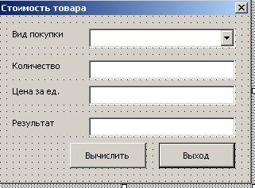

Чтобы использовать форму для вычисления стоимости покупки, надо создать процедуру обработки события (нажатие кнопки «Вычислить»), которая выполнит вычисление стоимости покупки.
Создадим вышеуказанную процедуру обработки события, содержащую вычисление стоимости покупки.
Порядок работы
Щелкнем дважды по кнопке «Вычислить» для создания процедуры вычисления стоимости покупки (аналогично пользовательской функции). Появляется пустая заготовка:
Private Sub CommandButton1_Click()

End Sub
После записи тела процедуры она будет иметь следующий вид:
Private Sub CommandButton1_Click()
Dim Количество As Integer
Dim ЦенаЕд As Single
Dim ВидПокупки As String
Dim Стоимость As Single
Количество = TextBox1.Text
ЦенаЕд = TextBox2.Text
ВидПокупки = ComboBox1.Text
If ВидПокупки = "Опт" Then
Стоимость = Количество * ЦенаЕд * 0.85
Else
If ВидПокупки = "Розница" Then
Стоимость = Количество * ЦенаЕд
End If
End If
TextBox3.Text = Стоимость
End Sub
Щелкнем дважды по кнопке «Выход» для создания процедуры, обеспечивающей очистку указанных полей и закрытие формы. После записи тела процедуры она будет иметь следующий вид:
Private Sub CommandButton2_Click()
‘ очистить поля ввода
TextBox1.Text = Clear
TextBox2.Text = Clear
TextBox3.Text = Clear
‘ Скрыть форму
UserForm1.Hide
End Sub
Для вывода уже существующей формы (UserForm1) на экран на рабочем листе в режиме конструктора должна быть создана кнопка с названием «Вывод формы».
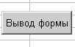
При двойном нажатии на кнопку в режиме конструктора появляется заголовок и окончание процедуры обработки события (нажатие кнопки), которая должна вызвать открытие формы. В этой процедуре необходимо установить начальные значения для поля со списком (ComboBox) до появления формы на экране. Таким образом, после записи тела процедура будет иметь вид
Private Sub CommandButton1_Click()
‘ Очистить список
UserForm1.ComboBox1.Clear
‘ Добавить записи: Опт, Розница
UserForm1.ComboBox1.AddItem "Опт"
UserForm1.ComboBox1.AddItem "Розница"
‘ Установить по умолчанию первую позицию (т. е. Опт)
UserForm1.ComboBox1.ListIndex = 0
‘ Показать форму
UserForm1.Show
End Sub
Для запуска вышеуказанной процедуры обработки события необходимо нажать кнопку «Вывод формы».
Результат работы созданного приложения показан ниже.

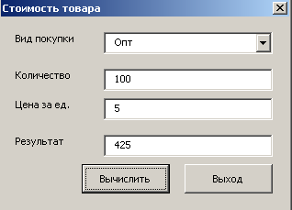

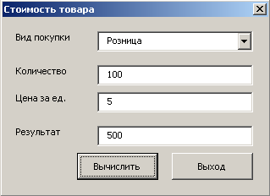

Порядок работы с формой

- в появившуюся форму занести исходные данные. Пользовательский интерфейс позволил упростить занесение исходных данных за счет выбора из выпадающего списка вида покупки (элемент ComboBox), что гораздо удобнее ручного набора текста;
- нажать кнопку «Вычислить». В поле «Результат» появится вычисленное значение;
- нажатие на кнопку «Выход» закроет форму.
Пример 4 к заданию 3. Создание пользовательского интерфейса для вычисления площади детали изделия-кармана
Создадим пользовательский интерфейс для вычисления площади детали изделия-кармана. Пользователю в этом случае предлагается вводить исходные данные в поля ввода и получать результат в поле вывода одним щелчком мыши на кнопке «Вычислить». Закрыть диалоговое окно можно одним щелчком мыши на кнопке «Выход».
Рассмотрим создание диалогового окна в форме с использованием двух Кнопок (CommandButton), нажатие которых вызовет перечисленные выше два события. Откликом на нажатие кнопки должен быть составлен код программы, который создается в окне проекта редактора VBA следующим образом:
- команды Меню Вид, Код в Окне проекта;
- нажатием кнопки Вид, Код в Окне проекта.
Внедрение объектов в форму из панели элементов выполняется следующим образом:
- щелчком мыши выделяется значок нужного элемента;
- указателем мыши обозначается место его расположения в форме;
- левой кнопкой мыши устанавливается нужный размер элемента;
- отпускается кнопка мыши, после чего элемент расположится в указанном месте окна.
Вначале создадим пустую форму. Применим свойство Caption к форме (изменим стандартный заголовок на «Площадь кармана»).
Создадим на форме две кнопки. Сделав каждую кнопку активной, дадим им надписи через то же свойство Caption в своих окнах свойств: CommandButton1 – «Вычислить», а CommandButton2 – «Выход»;
Внедрим в окно формы Поле со списком(ComboBox1), которое используется, как правило, для ввода исходных данных из предложенного списка. Поле со списком(ComboBox1) будет использовано для ввода вида кармана(Прямоугольный/С закруглением снизу/Треугольный снизу).
Внедрим в окно формы пять полей: Поле(TextBox1), Поле(TextBox2), Поле(TextBox3), Поле(TextBox4), Поле(TextBox5). Поле(TextBox) используется для ввода исходных данных, а также для вывода результатов вычислений. Будем использовать:
- Поле(TextBox1) — для ввода ширины готового кармана;
- Поле(TextBox2) — для ввода высоты прямоугольной части готового кармана;
- Поле(TextBox3) — для ввода припуска на шов;
- Поле(TextBox4) — для ввода величины подворота;
- Поле(TextBox5) — для вывода результата – площади кармана.
Внедрим в окно формы дополнительно новые элементы Надпись(Label1), Надпись(Label2), Надпись(Label3), Надпись(Label4) , Надпись(Label5), Надпись(Label6).
Сделав каждый элемент активным, изменим через то же свойство Caption их надписи:
- Label1 – Вид кармана;
- Label2 – Ширина прямоугольной части кармана;
- Label3 – Высота прямоугольной части кармана;
- Label4 – Припуск на шов;
- Label5 – Подворот;
- Label6 – Площадь детали.

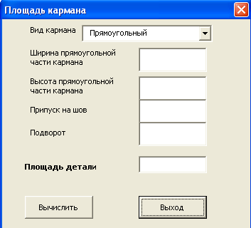
Чтобы использовать форму для вычисления площади кармана надо создать процедуру обработки события (нажатие кнопки «Вычислить»), которая вызывает выполнение процедуры вычисления площади кармана. Создадим вышеуказанную процедуру обработки события, содержащую вычисление площади кармана (аналогично пользовательской функции «Площадь кармана»).
Порядок работы:
Щелкнем дважды по кнопке «Вычислить» для создания процедуры вычисления площади кармана. Появляется пустая заготовка.
Private Sub CommandButton1_Click()

End Sub
После записи тела процедуры она будет иметь следующий вид:
Private Sub CommandButton1_Click()
Dim H As Double, W As Double, D As Double
Dim Ширина As Double, Высота As Double, Припуск As Double, Подворот As Double, ПлощадьКармана As Double
Pi = 3.14
TextBox5.Enabled = False
Ширина = Val(TextBox1.Value)
Высота = Val(TextBox2.Value)
Припуск = Val(TextBox3.Value)
Подворот = Val(TextBox4.Value)
If ComboBox1.ListIndex = 0 Then
' Расчет для прямоугольного кармана
W = Ширина + 2 * Припуск ' вычисляем ширину прямоугольной части детали
H = Высота + 2 * Припуск + Подворот ' вычисляем высоту прямоугольной части детали
ПлощадьКармана = W * H 'вычисляем общую площадь детали
ElseIf ComboBox1.ListIndex = 1 Then
' Расчет для кармана с закруглением снизу
' Радиус закругления равен 1/2 ширины прямоугольной части кармана
W = Ширина + 2 * Припуск ' вычисляем ширину прямоугольной части детали
H = Высота + Припуск + Подворот ' вычисляем высоту прямоугольной части детали
D = Pi * (Ширина ^ 2 / 8 + Ширина * Припуск / 2) 'вычисляем площадь закругленной части детали
ПлощадьКармана = W * H + D 'вычисляем общую площадь детали
ElseIf ComboBox1.ListIndex = 2 Then
' Расчет для кармана треугольного снизу
' Высота треугольной части кармана равна 1/3 высоты прямоугольной части кармана
W = Ширина + 2 * Припуск ' вычисляем ширину прямоугольной части детали
H = Высота + Припуск + Подворот ' вычисляем высоту прямоугольной части детали
D = W / 2 * (Высота / 3 + Припуск) 'вычисляем площадь треугольной части детали
ПлощадьКармана = W * H + D 'вычисляем общую площадь детали
End If
TextBox5.Value = CStr(Format(ПлощадьКармана, "fixed"))
End Sub
Щелкнем дважды по кнопке «Выход» для создания процедуры, обеспечивающей очистку указанных полей и закрытие формы. После записи тела процедуры она будет иметь следующий вид:
Private Sub CommandButton2_Click()
‘ очистить поля ввода/вывода
TextBox1.Value = Clear
TextBox2.Value = Clear
TextBox3.Value = Clear
TextBox4.Value = Clear
TextBox5.Value = Clear
‘скрыть форму
UserForm1.Hide
End Sub
Составим процедуру для инициализации формы, которая происходит в момент отображения формы на экране. В этой процедуре необходимо установить начальные значения для поля со списком (ComboBox) до появления формы на экране. Запретить ввод данных в поле, предназначенное для вывода результата. Сделать активной кнопку «Вычислить». Заменить стандартный заголовок формы на заголовок «Площадь кармана». После записи тела процедуры она будет иметь следующий вид:
Private Sub UserForm_initialize()
' Очистить список
UserForm1.ComboBox1.Clear
' Добавить записи:
ComboBox1.AddItem "Прямоугольный"
ComboBox1.AddItem "С закруглением снизу"
ComboBox1.AddItem "Треугольный снизу"
' Установить по умолчанию первую позицию (т. е. Прямоугольный )
UserForm1.ComboBox1.ListIndex = 0
‘Запретить ввод данных в поле
TextBox5.Enabled = False
CommandButton1.Default = True
CommandButton2.Cancel = True
UserForm1.Caption = "Площадь кармана"
UserForm1.Show
End Sub
Для вывода уже существующей формы (UserForm1) на экран, должна быть создана кнопка на рабочем листе с названием «Вычислить площадь кармана».
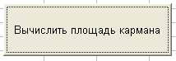
При двойном нажатии на кнопку в режиме конструктора появляется заголовок и окончание процедуры обработки события (нажатие кнопки), которая вызывает открытие формы. Таким образом, процедура будет иметь вид:
Private Sub CommandButton1_Click()
‘ Показать форму
UserForm1.Show
End Sub
Для запуска вышеуказанной процедуры обработки события необходимо нажать кнопку «Вычислить площадь кармана».
Ниже показано как работает форма.
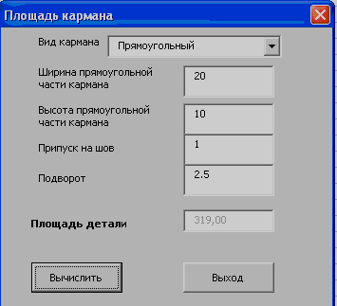
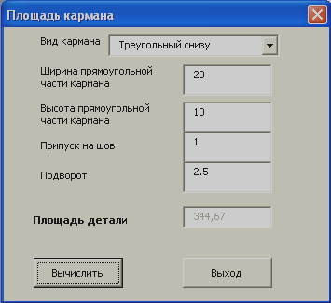
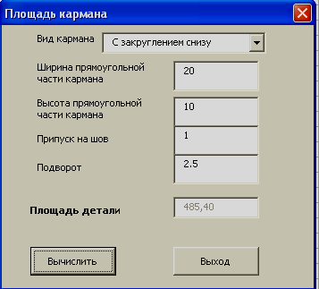
Порядок работы с формой:
- в появившуюся форму занести исходные данные. Пользовательский интерфейс позволил упростить занесение исходных данных за счет выбора из выпадающего списка вида кармана (элемент ComboBox), что гораздо удобнее ручного набора текста;
- нажать кнопку «Вычислить», в поле «Площадь детали» появится вычисленное значение;
- нажатие на кнопку «Выход» закроет форму.

